Tarea GIT

-Repositorios locales

Ej. 1-4

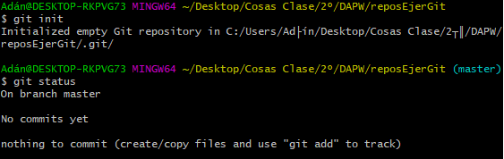

Ej. 5-7

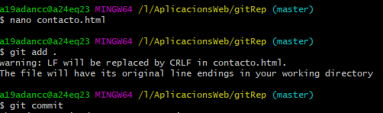

Ej. 8
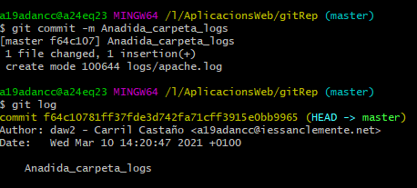

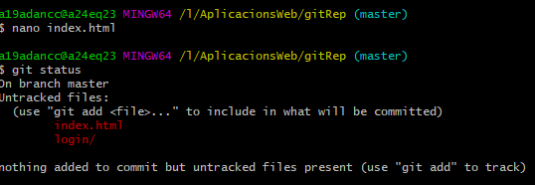

Ej 9-10
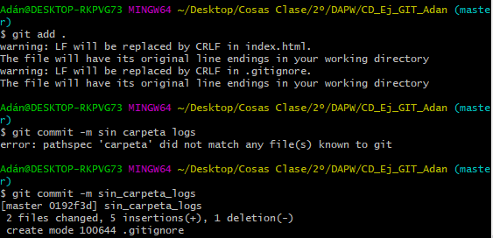
Se suben al repositorio todos los archivos (ya que hice un git add .) menos la carpeta logs ni lo que hay dentro ya que en el fichero “.gitignore” puse que no se rastrease la carpeta logs.

Ej 11
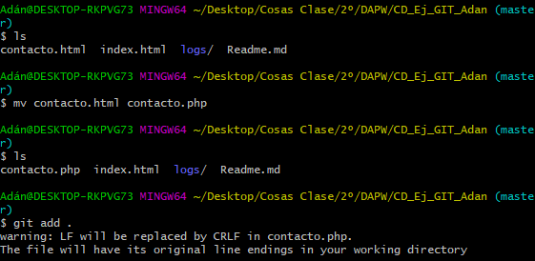

-Ramas

